Astronomische Koordinatensysteme

Um den Ort eines Gestirns am Himmel eindeutig bestimmen zu können, benutzt man in der Astronomie Koordinatensysteme. Zwei wichtige Systeme sind

  - Das Azimutsystem
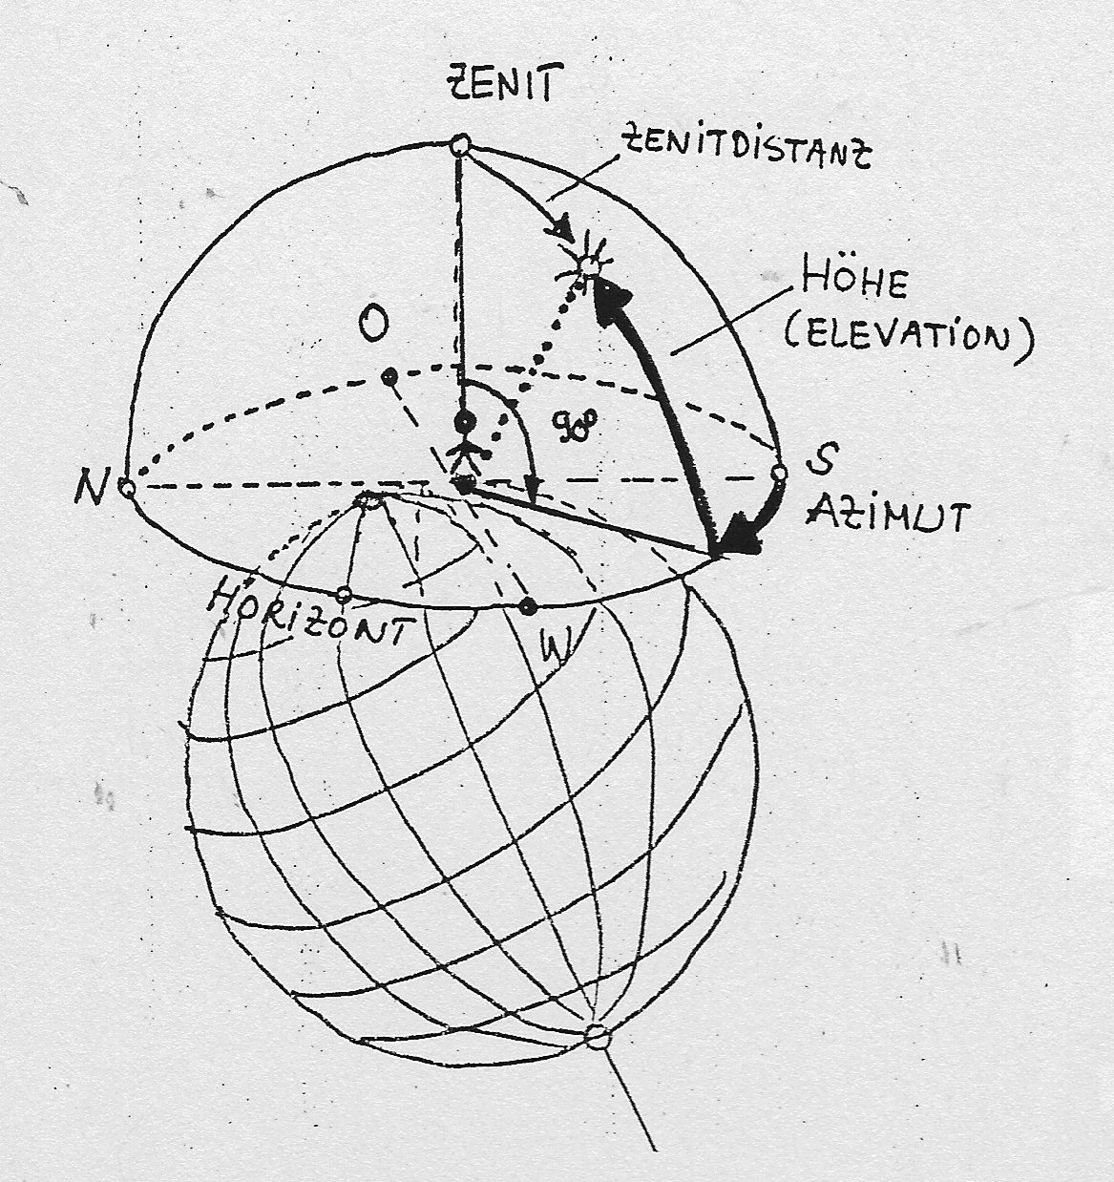
Koordinaten: Azimutwinkel a und Höhe h
Messung: Azimut als Winkel auf dem Horizont gemessen, Zählung von Südpunkt des Horizonts aus positiv im Uhrzeigersinn von 0° bis 360°.Höhe gemessen vom Horizont aus auf einem Längenkreis von 0° bis 90° (Zenit) bzw. -90° (Nadir)
Vorteile: Natürliches System unserer praktischen Umwelt, einfach
Nachteile: Fest mit der Erde verbundenes System, Koordinaten der Gestirne ändern sich räumlich und zeitlich

  - Das rotierende Äquatorsystem
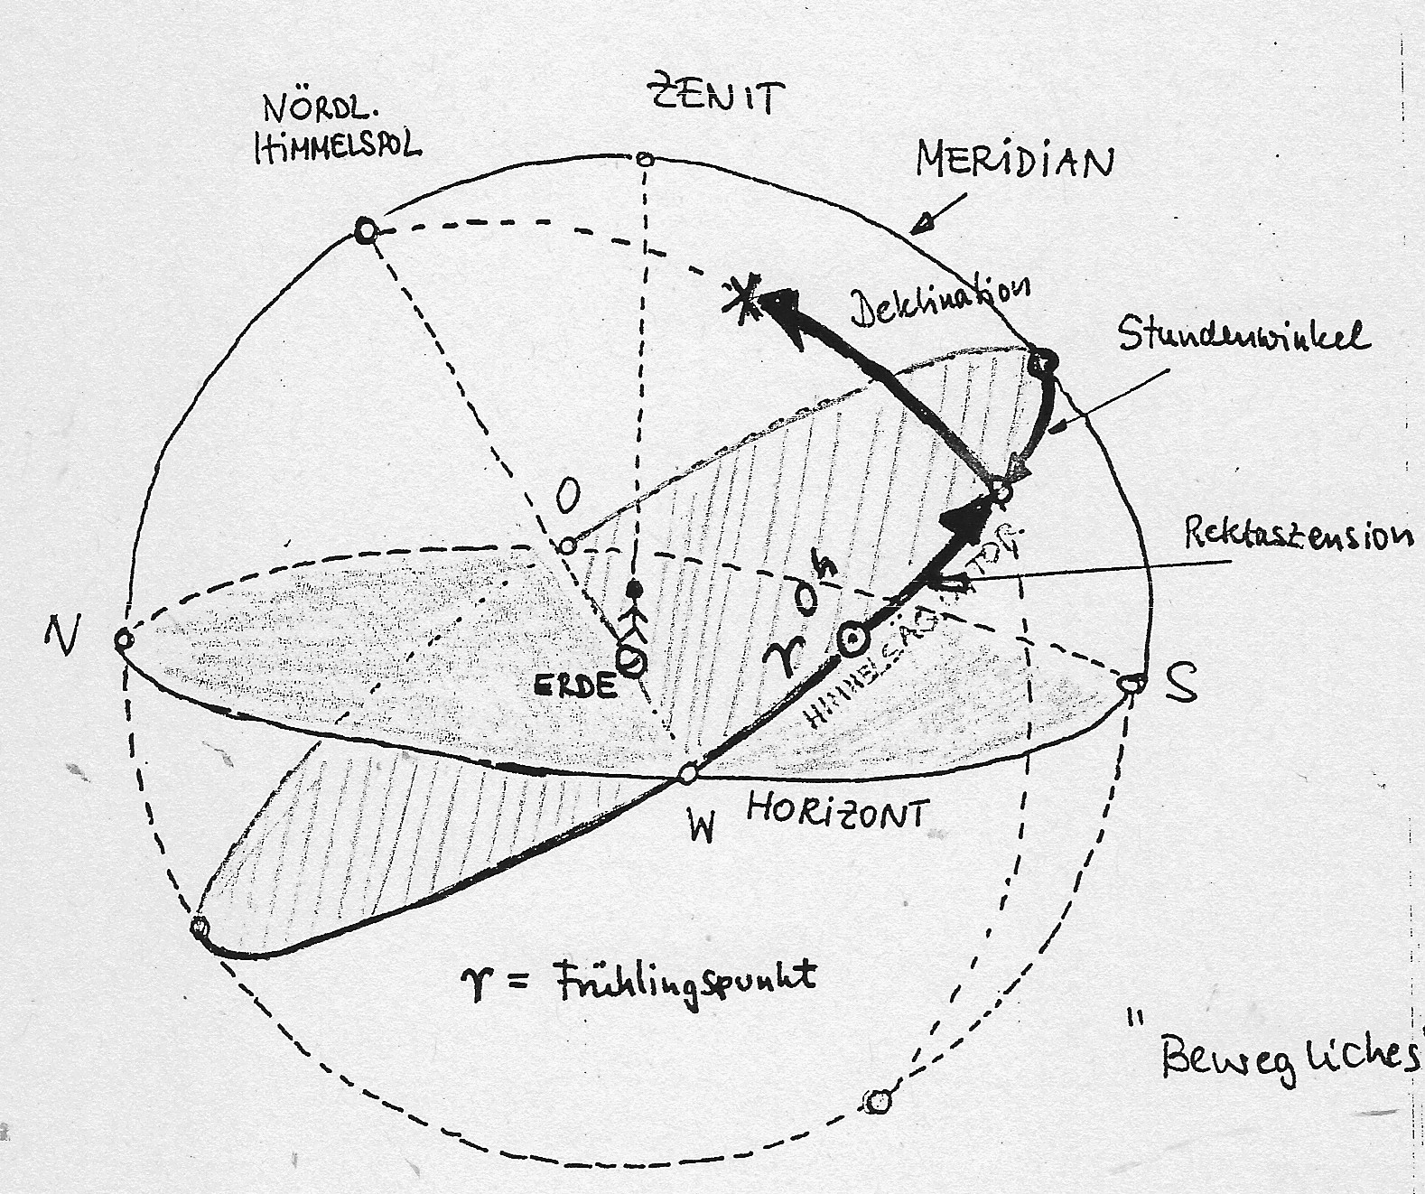
Koordinaten: Rektaszension α und Deklination δ
Messung: Rektaszension vom Frühlingspunkt aus im Gegenuhrzeigersinn entlang des Himmelsäquators von 0h bis 24h. Deklination vom Himmelsäquator (0°) aus Richtung Himmelsnordpol (+90°) oder Himmelssüdpol (-90°).
Vorteile: Von der Erde unabhängiges System, daher bleiben die Koordinaten der Gestirne unverändert und können z.B. in Sternkarten und Sternkataloge eingetragen werden.

